**9 “A” сыныбы**

**Сынып жетекшілері: Медет мырза**

**Тәрбиешісі: Азамат аби**

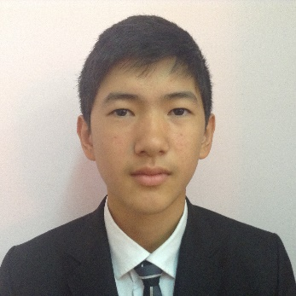 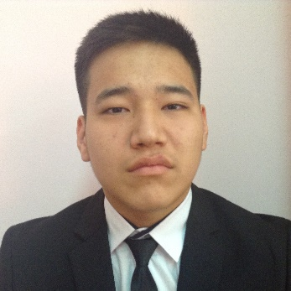 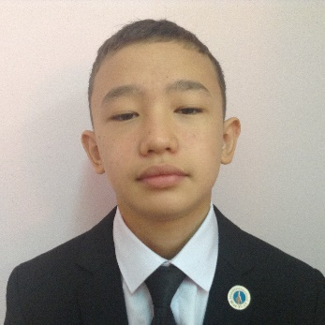 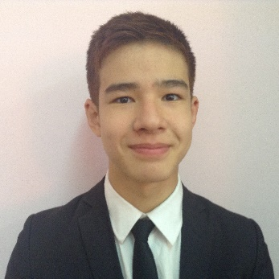

**Азаматов Алихан Байболат Азат Баймурзинов Губашев Максат**

**Аманбек**

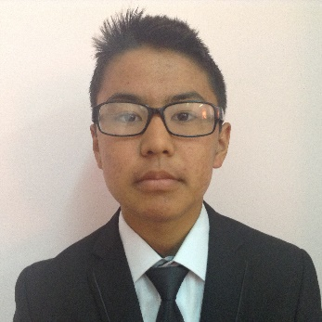 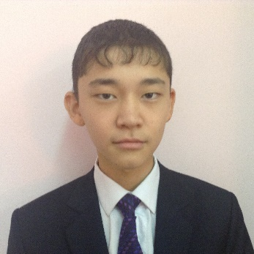 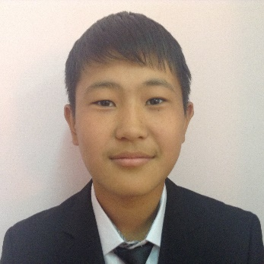 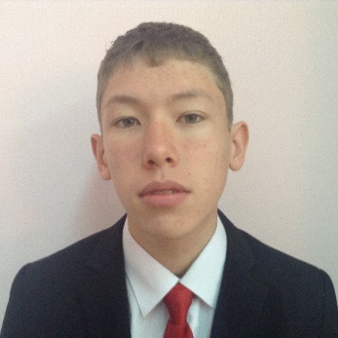

**Ғадылбек Әлихан Елешов Нұрберген Жасұлан Жылыбек Лухманов Евгений**

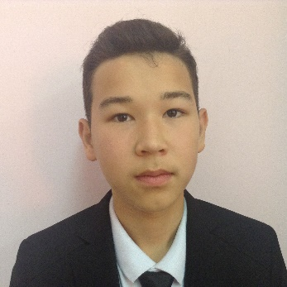 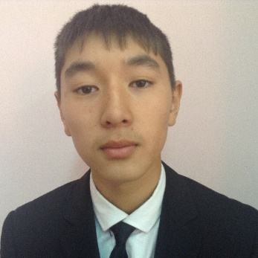 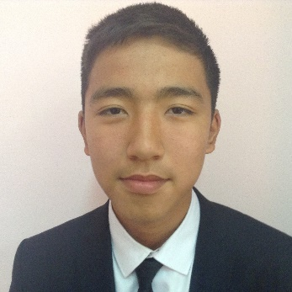 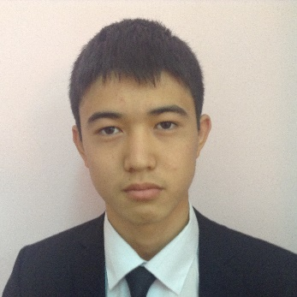

**Майданов Нуржан Надырхан Өтешқали Әкежан Рахымғалиев**

**Мирасбек Бекарыс**

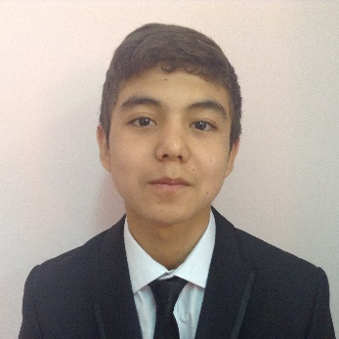 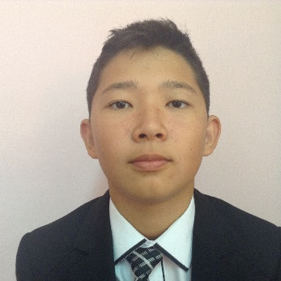 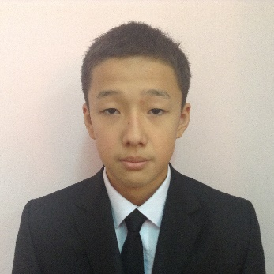 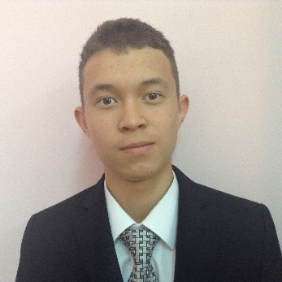

**Садыров Дамир Сайлауов Алишер Талапкалиев Тулегенов Диас**

**Дастан**

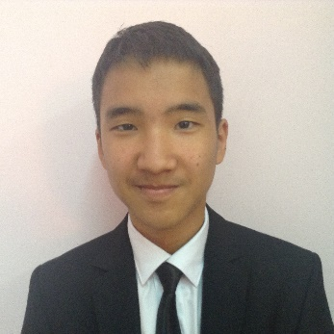

**Шамуратов Арслан**